**ИГРЫ ДЛЯ ИНТЕЛЛЕКТУАЛОВ**

**5 К 1**

**ПО ОКРУЖАЮЩИЕМУ МИРУ**

ВЫПУСК 1

АКСУБАЕВО, 2023

***Уважаемые родители и дорогие обучающиеся!***

***Современные ученые уверены, что интеллектуальные игры тренируют память, развивают мышление и т.п. Особенно такая деятельность полезна для школьников, ведь у ребят, увлекающихся интеллектуальными играми, есть несколько преимуществ:***

1. ***Умение работать в команде. Многие интеллектуальные игры – командные состязания. Игрокам необходимо научиться слышать и понимать друг друга, чтобы отыскать правильный ответ и получить заветные баллы.***
2. ***Умение мыслить логически. Не всегда удается сразу найти правильный ответ, иногда игроки выстраивают длинную цепочку умозаключений, чтобы прийти к одной версии.***
3. ***Широкий кругозор. Игроки постоянно пополняют знания, опираясь на свои интересы.***
4. ***Умение быстро находить верное решение. На поиск ответа дается ограниченное количество времени, поэтому игрокам нужно найти правильное решение как можно быстрее.***
5. ***Развитые коммуникативные способности. Интеллектуальные игры предполагают постоянное общение между игроками различных команд.***

***Я желаю вам успехов!***

2

*Сделай рисунки или схемы к игре*

15

**Фантазируй, твори, удивляй!!!**

***Если придумали свою игру, то смело запишите её в этом разделе! Копите свои идеи и делитесь с окружающими! Успехов*!**

*____________________________________________________________________________________________________________________________________________________________________________________________________________________________________________________________________________________________________________________________________________________________________________________________________________________________________________________________________________________________________________________________________________________________________________________________________________________________________________________________________________________________________________________________________________________________________________________________________________________________________________________________________________________________________________*

14

3

Уважаемые родители, обучающиеся!

Перед вами сборник, состоящий из 5 игр, с инструкциями, приложениями. Автором является учитель начальных классов МБОУ «Аксубаевская СОШ №2» Шуркина Аэлита Викторовна.

*От автора:*

*«Приглашаю вас поиграть со сверстниками, с семьей в увлекательные и интересные игры. К играм в сборнике есть всё необходимое: инструкции, готовый разрезной материал и видео инструкция, доступная через QR-код. Вы проведете время с пользой. От игр останутся приятные впечатления!*

*С наилучшими пожеланиями!»*

Контактная информация:

[aelitash06@gmail.com](mailto:aelitash06@gmail.com) – адрес электронной почты. 

**ИГРА 1**

**«КОРЗИНКА»**

**Подготовка:**

1. Вырезать материалы из приложения 1.
2. Количество игроков неограниченно.

**Правила игры:**

1. Необходимо с**группировать предметы в корзинки (корзинок может быть любое количество).**
2. Объяснить, по какому признаку.
3. Предложить ещё несколько вариантов.
4. Сделать вывод.

*Желаю успехов и отличного настроения!*

***Видеоинструкция***



13

4

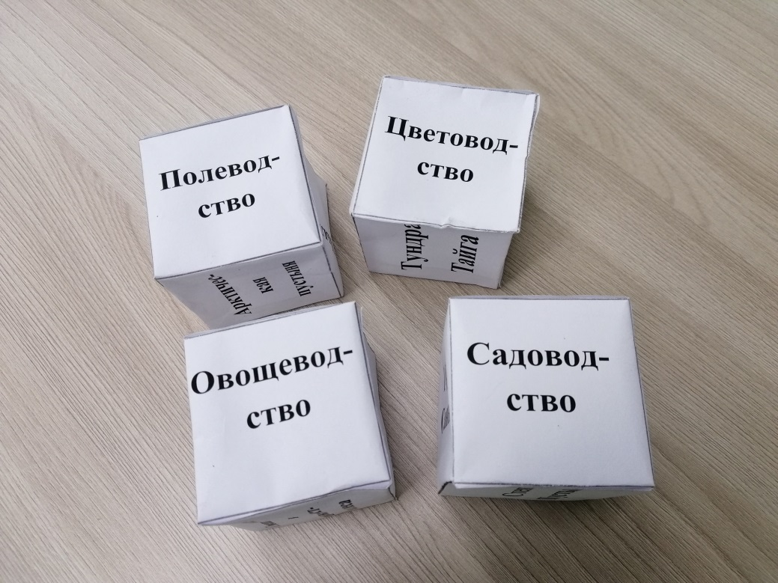

*Пример готовых кубиков.*

**ИГРА 5**

**«КУБИКИ»**

**Подготовка:**

1. Вырезать материал из приложения 5.
2. Собрать кубики по предложенной схеме.
3. Количество игроков 4.
4. Можно играть в командах по 4 человека на время.

**Правила игры:**

1. Ведущий зачитывает задание.
2. Команда, используя записи на кубике, как можно быстрее готовит ответ.
3. Выигрывает та команда, которая за минуту соберет больше ответов.

*Желаю успехов и отличного настроения!*

***Видео инструкция***





5

12

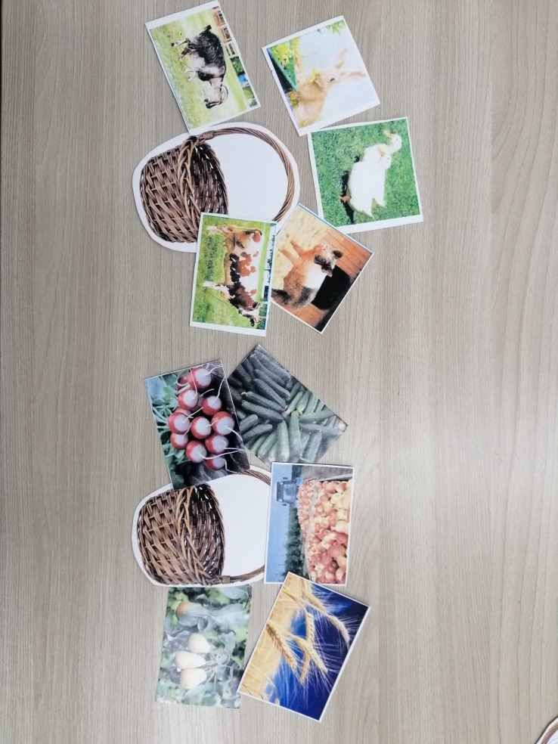

*Вариант игры.*

**ИГРА 2**

**«ДОРОЖКА»**

**Подготовка:**

1. Вырезать материал из приложения 2.
2. Участвуют 2 игрока.
3. Разложите карточки в произвольном порядке.

**Правила игры:**

1. Начиная с 1 карточки, начинаем движение по дорожке.
2. Необходимо найти общие признаки (не менее 2-х признаков).
3. Если задание выполнено, то игрок движется вперед. Если игрок не смог найти общие признаки, то передает ход.
4. Выигрывает тот, кто первым пришел к финишу.

*Желаю успехов и отличного настроения!*

***Видеоинструкция***

6

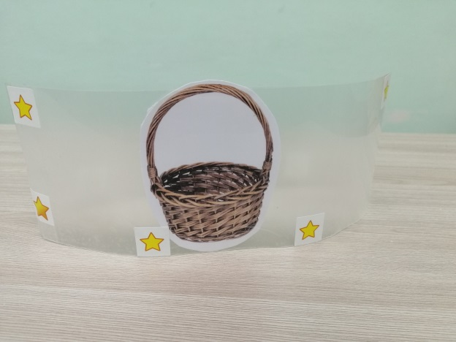

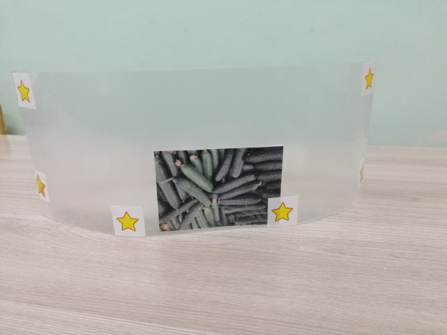

*Вариант игры с картинками.*

11

**ИГРА 4**

**«КТО? ЧТО? КАК?»**

**Подготовка:**

1. Вырезать материал из приложения 4.
2. Собрать по предложенной схеме.
3. Количество игроков 2-5.
4. Можно играть в командах на время.

**Правила игры:**

1. Участники становятся в колонну друг за другом. Не оборачиваются назад.
2. Участник (суфлер), стоящий лицом к колонне, должен помочь первому участнику отгадать слово, не называя его.
3. Отгадавший участник встает на место суфлера. И так по очереди.
4. Участники могут пропустить ход командой «ПАС».

*Желаю успехов и отличного настроения!*

10

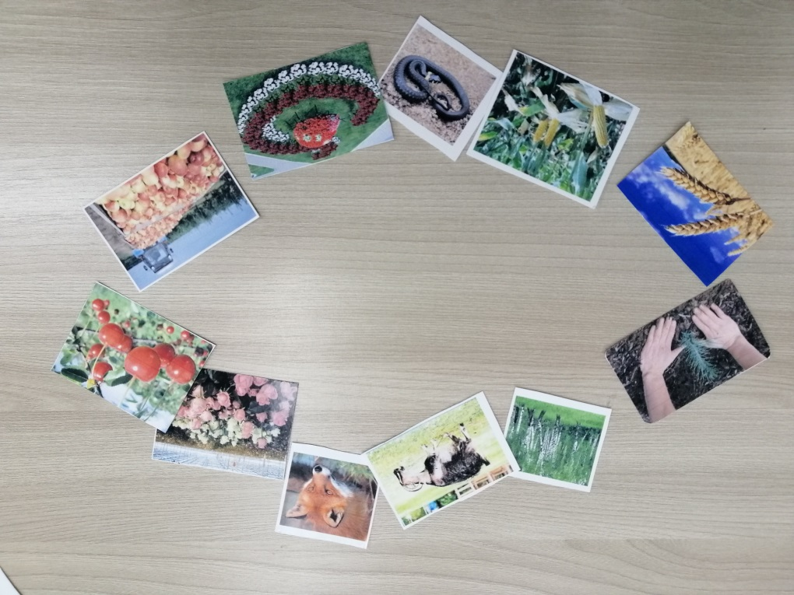

*Пример выложенной дорожки.*

7

**ИГРА 3**

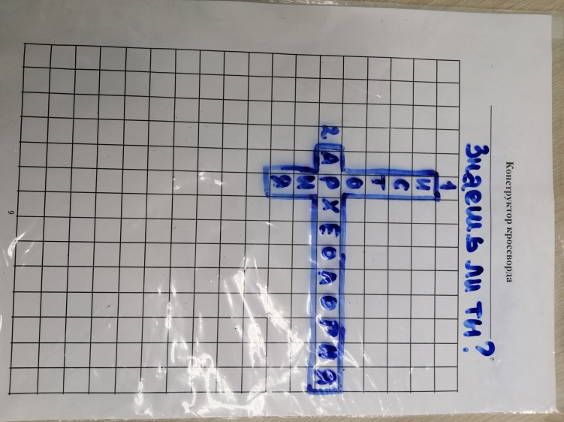**«КОНСТРУКТОР КРОССВОРДА»**

**Подготовка:**

1. Вырезать материал из приложения 3.
2. Поместить лист в файл с гладкой поверхностью.
3. Приготовить маркер на водной основе, ручку, листочки с клеевым краем.
4. Количество игроков 2-5.

**Правила игры:**

1. Составить кроссворд на клетчатой основе.
2. Пронумеровать ответы и вопросы (1, 2, 3…)
3. Вопросы записывать на листочки с клейким краем (их можно собирать по мере разгадывания кроссворда).
4. Обменяйтесь работами и вперед к победе!

*Желаю успехов и отличного настроения!*



***Видеоинструкция***

8

9

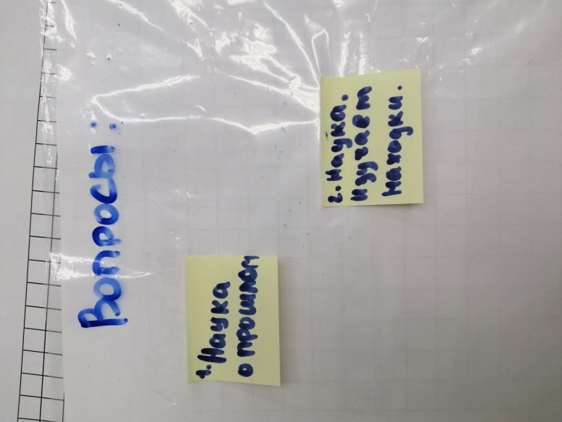

*Пример кроссворда*